EXEMPLE DE REGISTRE

Pour faciliter la tenue du registre, la CNIL propose un modèle de registre de base destiné à répondre aux besoins les plus courants en matière de traitements de données, en particulier des petites structures.

Ce document vise à recenser les traitements de données personnelles mis en œuvre dans votre organisme en tant que responsable de traitement. Centralisé et régulièrement mis à jour, il vous permet de répondre à l’obligation de tenir un registre prévue par le RGPD.

Une fois ce recensement effectué, vous serez en mesure de procéder à l’analyse des traitements de données personnelles à la règlementation.

Composition du document
- La page 2 du registre recense les informations communes à toutes vos activités de traitement.

- Les coordonnées de votre organisme (ou de son représentant sur le territoire européen si votre organisme n’est pas établi dans l’Union européenne).
- Les coordonnées du délégué à la protection des données (DPO) si vous en disposez.
- La liste des activités de votre organisme impliquant le traitement de données personnelles.
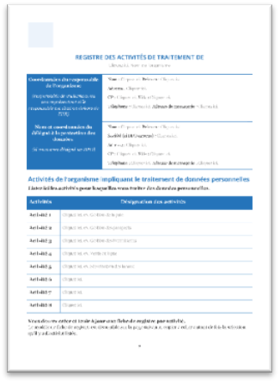

- Pour chaque activité recensée, vous devrez créer et tenir à jour une fiche de registre (page 3 à 6).

Les pages suivantes constituent le modèle de fiche de registre, que vous devrez remplir pour chacune de ces activités.
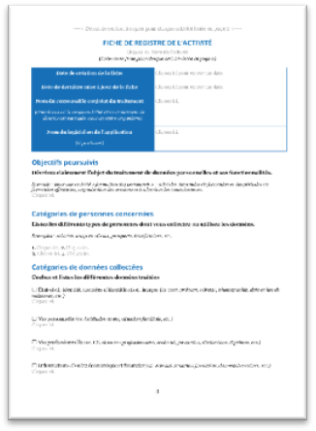



REGISTRE DES ACTIVITÉS DE TRAITEMENT DE
Cliquez ici. Nom de l’organisme

Coordonnées du responsable de l’organisme  (responsable de traitement ou son représentant si le responsable est situé en dehors de l’UE) | Nom : LATOUCHE. Prénom : Dorian  Adresse : 325 Bld Marcel Paul  CP :44000 Ville : Nantes  Téléphone : 02.14.26.14.58. Adresse de messagerie : @
Nom et coordonnées du délégué à la protection des données  (si vous avez désigné un DPO) | Nom : Cliquez ici. Prénom : Cliquez ici.  Société (si DPO externe) : Cliquez ici.  Adresse : Cliquez ici.  CP : Cliquez ici. Ville : Cliquez ici.  Téléphone : Cliquez ici. Adresse de messagerie : Cliquez ici.

Activités de l’organisme impliquant le traitement de données personnelles
Listez ici les activités pour lesquelles vous traitez des données personnelles.

Activités | Désignation des activités
Activité 1 | Ressources Humaines
Activité 2 | Service Informatique
Activité 3 | Service Commercial
Activité 4 | Développement de service informatique
Activité 5 | Service de facturation
Activité 6 | Service de paie
Activité 7 | Cliquez ici.
Activité 8 | Cliquez ici.

Vous devrez créer et tenir à jour une fiche de registre par activité.
Le modèle de fiche de registre est disponible sur la page suivante, copier / coller autant de fois la sélection qu’il y a d’activité listée.

----> Début de section à copier pour chaque activité listée en page 2 <----

FICHE DE REGISTRE DE L’ACTIVITÉ
Cliquez ici. Nom de l’activité
(Créer cette fiche pour chaque activité listée en page 2)

Date de création de la fiche | 16/10/2018
Date de dernière mise à jour de la fiche | 16/10/2018
Nom du responsable conjoint du traitement  (dans le cas où la responsabilité de ce traitement de donnée est partagée avec un autre organisme) | Cliquez ici.
Nom du logiciel ou de l’application  (si pertinent) | Cliquez ici.

Objectifs poursuivis
Décrivez clairement l’objet du traitement de données personnelles et ses fonctionnalités.

Exemple : pour une activité « formation des personnels » : suivi des demandes de formation et des périodes de formation effectuées, organisation des sessions et évaluation des connaissances.
Cliquez ici.

Catégories de personnes concernées
Listez les différents types de personnes dont vous collectez ou utilisez les données.

Exemples : salariés, usagers, clients, prospects, bénéficiaires, etc.

1. Salariés 2. Clients
3. Prospects 4. Cliquez ici.

Catégories de données collectées
Cochez et listez les différentes données traitées

État-civil, identité, données d'identification, images (ex. nom, prénom, adresse, photographie, date et lieu de naissance, etc.)
Nom prénom salarié, Email perso, Adresse postale, Numéro tel perso, Numéro sécu, Date et lieu de naissance, Sexe, Identifiant pôle emploi, Situation handicape, Photo.

Vie personnelle (ex. habitudes de vie, situation familiale, etc.)
Situation familiale, mode de transports,

Vie professionnelle (ex. CV, situation professionnelle, scolarité, formation, distinctions, diplômes, etc.)
Durée de formation, Organisme de formation, Situation avant contrat, Nature du contrat, Date de début et fin de contrat, salaires, congés payés, RTT

Informations d’ordre économique et financier (ex. revenus, situation financière, données bancaires, etc.)
Revenus, RIB,

Données de connexion (ex. adresses Ip, logs, identifiants des terminaux, identifiants de connexion, informations d'horodatage, etc.)
Adresses IP, logs, identifiants de connexions

Données de localisation (ex. déplacements, données GPS, GSM, …)
Non

Internet (ex. cookies, traceurs, données de navigation, mesures d’audience, …)
Données de localisation

Autres catégories de données (précisez) :

Des données sensibles sont-elles traitées ?

La collecte de certaines données, particulièrement sensibles, est strictement encadrée par le RGPD et requiert une vigilance particulière. Il s’agit des données révélant l'origine prétendument raciale ou ethnique, les opinions politiques, les convictions religieuses ou philosophiques ou l'appartenance syndicale des personnes, des données génétiques et biométriques, des données concernant la santé, la vie sexuelle ou l’orientation sexuelle des personnes, des données relatives aux condamnations pénales ou aux infractions, ainsi que du numéro d'identification national unique (NIR ou numéro de sécurité sociale).

Oui

Si oui, lesquelles ? :
Numéro de sécurité sociale, données concernant la santé.

Durées de conservation des catégories de données
Combien de temps conservez-vous ces informations ?

Les données relatives à gestion de la paie ou au contrôle des horaires des salariés sont conservées pendant 5 ans.

Les coordonnées d’un prospect qui ne répond à aucune sollicitation pendant 3 ans sont supprimées.

Si les catégories de données ne sont pas soumises aux mêmes durées de conservation, ces différentes durées doivent apparaître dans le registre.

Catégories de destinataires des données
Destinataires internes

(Exemples : entité ou service, catégories de personnes habilitées, direction informatique, etc.)

1. Ressources Humaines 2. RSI

Organismes externes

(Exemples : filiales, partenaires, etc.)

1. Service comptabilité

Sous-traitants

(Exemples : hébergeurs, prestataires et maintenance informatiques, etc.)

1. OVH hébergeur

Transferts des données hors UE
Des données personnelles sont-elles transmises hors de l’Union européenne ?

Non

Dans des situations particulières (transfert vers un pays tiers non couvert par une décision d’adéquation de la Commission européenne, et sans les garanties mentionnées aux articles 46 et47 du RGPD), des garanties spécifiques devront être prévues et documentées dans le registre (article 49 du RGPD). Consultez le site de la CNIL.

Mesures de sécurité
Cochez et décrivez les mesures de sécurité organisationnelles et techniques prévues pour préserver la confidentialité des données.

Le niveau de sécurité doit être adapté aux risques soulevés par le traitement. Les exemples suivants constituent des garanties de base à prévoir et peuvent devoir être complétés.

☐ Contrôle d'accès des utilisateurs
Décrivez les mesures :
Mot de passe et identifiants.

☐ Mesures de traçabilité
Précisez la nature des traces (exemple : journalisation des accès des utilisateurs), les données enregistrées (exemple : identifiant, date et heure de connexion, etc.) et leur durée de conservation :
Logs

☐ Mesures de protection des logiciels (antivirus, mises à jour et correctifs de sécurité, tests, etc.)
Décrivez les mesures :
Antivirus, correctifs système, Audit de sécurité réseau et système.

☐ Sauvegarde des données
Décrivez les modalités :
Sauvegarde sur serveur interne et chez l’hébergeur OVH

☐ Chiffrement des données
Décrivez les mesures (exemple : site accessible en https, utilisation de TLS, etc.) :
Https

☐ Contrôle des sous-traitants
Décrivez les modalités :
Présence humaine

☐ Autres mesures :
Aucune

